Sukcesy i porażki kształcenia zawodowego osób niepełnosprawnych intelektualnie

Niepełnosprawność intelektualna w stopniu lekkim jest typem niepełnosprawności, która przejawia się w funkcjonowaniu poznawczym, emocjonalnym i społecznym. Osoby z tą niepełnosprawnością charakteryzują się:
- zaburzeniami inteligencji, percepcji, myślenia i innych funkcji kognitywnych,
- zaburzeniami uczenia się, mowy oraz kompetencji społecznych,
- zaburzeniami afektywno emocjonalnymi.
Uczeń niepełnosprawny intelektualnie ma takie same możliwości w wyborze i kształtowaniu swojej ścieżki edukacyjnej jak uczeń pełnosprawny.
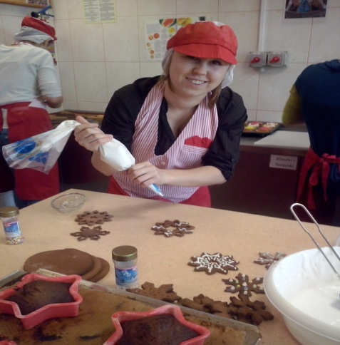
Uczniowie Zasadniczej Szkoły Zawodowej nr 16 w SOSW nr 2 w Szczecinie maja możliwość zdobycia wykształcenia w następujących zawodach:
- kucharz,
- cukiernik,
- ogrodnik,
- krawiec,
- monter zabudowy i robót wykończeniowych w budownictwie,
- ślusarz,
- stolarz,
- sprzedawca,
- pracownik pomocniczy obsługi hotelowej,
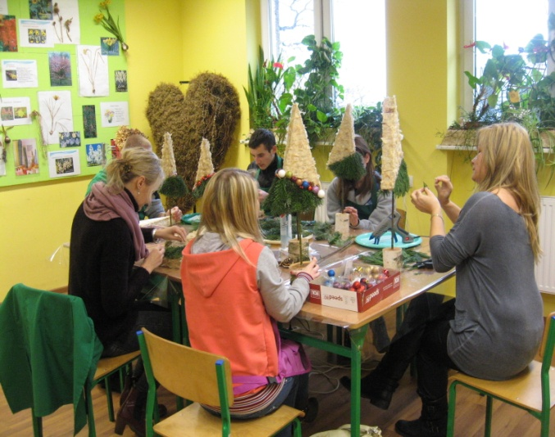
- tapicer.
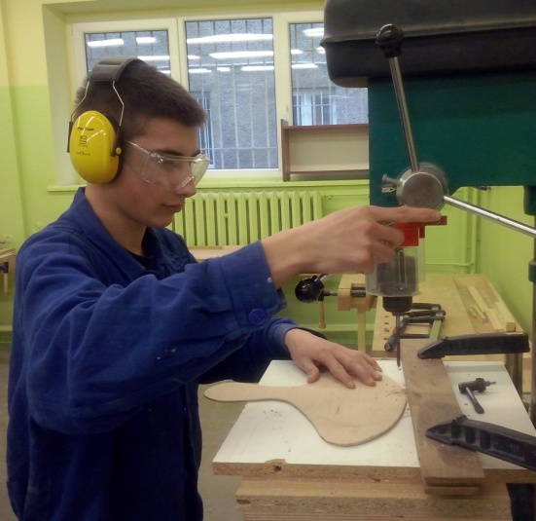
Uczniowie realizują tę samą podstawę programową co uczniowie szkół ogólnodostępnych i na koniec edukacji przystępują do takiej samej formy egzaminu potwierdzającego kwalifikacje w zawodzie. Każda osoba, zdiagnozowana jako niepełnosprawna intelektualnie w stopniu lekkim, charakteryzuje się innym profilem rozwoju, co wyraża się różnym poziomem jej osiągnięć w zakresie różnych funkcji. My nauczyciele staramy się by proces edukacji był dostosowany do indywidualnych możliwości ucznia i pozwolił mu pokonać posiadane ograniczenia. Droga ta nie jest prosta. Młodzież ze względu na swoje deficyty trudno przyswaja wiedzę teoretyczną. Pamięć jest krótkotrwała i mechaniczna. Zaburzona jest koncentracja uwagi. Pojawiają się też trudności w zakresie motywacji do nauki szkolnej. W związku z tym uczniowie mają problem ze zdaniem części teoretycznej egzaminu zawodowego. Wydłużenie czasu egzaminu o 30 minut jest często niewystarczające, ponieważ uczniowie czytają wolno bez zrozumienia, nie potrafią analizować schematów, tabel, rysunków. Negatywne jest też podejście pracodawców do młodzieży niepełnosprawnej intelektualnie. Niezbyt chętnie przyjmują naszą młodzież na zajęcia praktyczne, ponieważ funkcjonuje stereotypowy sposób postrzegania ich, jako osoby potencjalnie niezdolne do pracy. A jak wiadomo zdobywanie umiejętności w naturalnym środowisku pracy jest niezwykle ważnym elementem kształcenia zawodowego. Proces edukacji jest także trudny, gdy niepełnosprawność jest wynikiem wpływu czynników patogennych środowiska rodzinnego. Brak wsparcia rodziny nie sprzyja aktywizacji społecznej i zawodowej młodzieży.
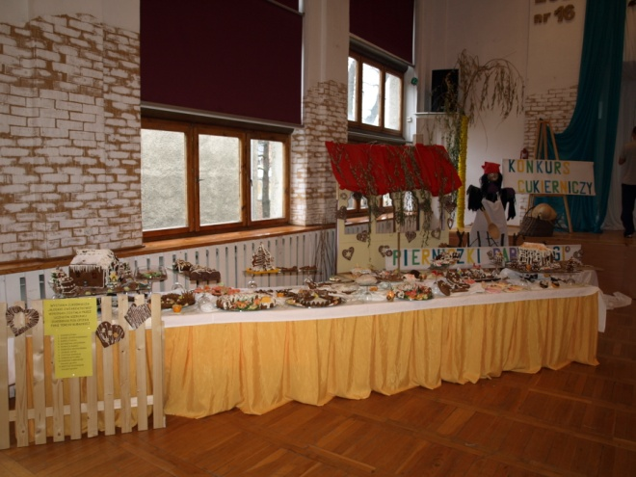
Misja naszej placówki to: „Otoczyć troską i miłością każde dziecko, odnaleźć w nim to co dobre, pomóc zwalczyć słabości i przygotować do samodzielnego życia”. Dążymy do tego, by stworzyć młodzieży jak najlepsze warunki do nauki. Wzbogacamy pracownie w nowoczesny sprzęt i urządzenia. Kadra pedagogiczna systematycznie podnosi swoje kwalifikacje, by proces zdobywania wiedzy przez uczniów był jak najbardziej efektywny. Stąd też udział nauczycieli w projekcie „Specjalne szkolnictwo zawodowe wobec technologii informatycznych” ,w trakcie którego ,zapoznano młodzież z korzystania z produktem finalnym projektu czyli portalem edukacyjnego www.zawodoweszkolnictwo.pl. Piszemy autorskie programy do kształcenia zawodowego. My „ zawodowcy specjalni” staramy się by każdy mógł osiągnąć sukces na miarę swoich możliwości. Organizujemy wiele konkursów szkolnych jak na przykład „Najlepszy w zawodzie”, który aktywizuje młodzież do doskonalenia zawodowego, rozwija pasje, zainteresowania.
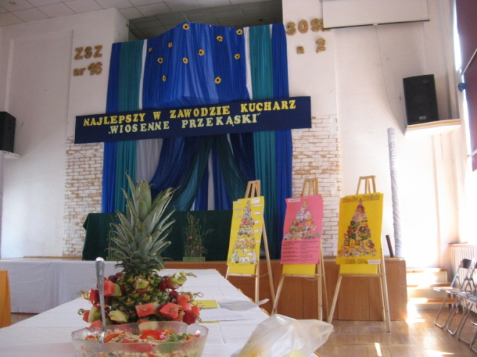
Rywalizacja daje możliwość zaprezentowania swoich zdolności na forum szkoły. Do współzawodnictwa zawodowego zapraszamy również młodzież z innych placówek m.in. z Młodzieżowego Ośrodka Socjoterapii w Szczecinie, SOSW w Pyrzycach, SOSW w Policach, Młodzieżowego Ośrodka Wychowawczego w Szczecinie. Od 5 lat jesteśmy organizatorem wojewódzkiego konkursu matematycznego dla uczniów zasadniczych szkól zawodowych specjalnych. Każda edycja odbywa się pod innym hasłem np. matematyka w pracy, matematyka w kuchni, Szczecin w matematyce itp. Zmagania odbywają się w dwóch etapach: na poważnie i na wesoło. Wyłaniamy mistrza i wicemistrza rachunków, a w części na wesoło uczniowie wykonują zadania zawodowe związane z tematem przewodnim. W bieżącym roku szkolnym rywalizacja będzie odbywała się pod hasłem matematyka w podróży. Udało się raz zorganizować Konkurs matematyczny o zasięgu ogólnopolskim. Marzy nam się być gospodarzami na taką skalę każdego roku, niestety nie pozwala na to brak funduszy.
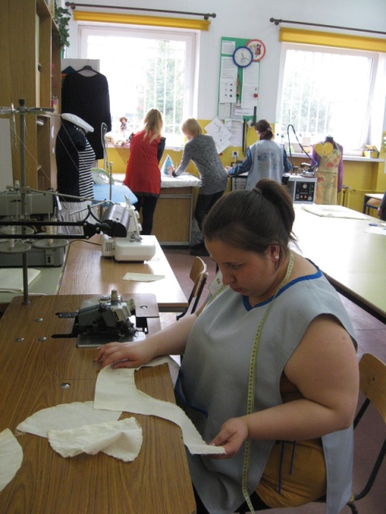
Nauczyciele w naszej placówce podczas pracy z uczniem starają się wykonywać jak najwięcej ćwiczeń praktycznych, gdyż na ich bazie nasza młodzież zdobywa nie tylko umiejętności zawodowe, ale również łatwiej zapamiętuje treści programowe. Systematyczna i wielokierunkowa praca z uczniem pozwala odkryć ich mocne strony i umiejętnie je wykorzystać odnosząc sukces. Przykładem może być nasza uczennica Katarzyna Orłowska, która w tym roku na II Międzynarodowych Mistrzostwa Polski w Szyciu zajęła II miejsce nagrodzone darmowym semestrem w Szkole Artystycznej w Krakowie. W zawodach uczestniczyli przedstawiciele z 16 różnych szkół, z kraju i zagranicy. Nasze uczennice wywalczyły wyróżnienie dla Najlepszej Szkoły podczas Mistrzostw, nagrodzone 5 miejscami na kursach Haute Couture w Krakowie.
Praca z uczniem niepełnosprawnym intelektualnie jest stałą inspiracją i wymaga od nas ciągłego dokształcania, poszukiwania nowych środków, form i metod dostosowanych do indywidualnych możliwości każdego ucznia oraz pokonywaniu ich słabych stron. Uważamy, że dobrze przygotowujemy uczniów do przyszłej pracy zawodowej. Zdawalność etapu praktycznego wynosi niemal 100 % na wszystkich kierunkach kształcenia. Pokazuje to, że osoby niepełnosprawne intelektualnie mogą z powodzeniem funkcjonować na otwartym rynku pracy. Badając losy naszych absolwentów wiemy, że znajdują pracę w wyuczonym zawodzie a także podnoszą swoje kwalifikacje na różnych kursach. Każdy uzyskany przez naszego absolwenta dyplom potwierdzający kwalifikacje w zawodzie to dla nas duży sukces i wielka satysfakcja.
Renata Karwowska, Magdalena Waśko
Nauczyciele przedmiotów zawodowych i zajęć praktycznych w Specjalnym Ośrodku Szkolno-Wychowawczym nr 2 w Szczecinie

